МИНИСТЕРСТВО ЦИФРОВОГО РАЗВИТИЯ, СВЯЗИ И МАССОВЫХ КОММУНИКАЦИЙ РОССИЙСКОЙ ФЕДЕРАЦИИ
Ордена Трудового Красного Знамени федеральное государственное бюджетное образовательное учреждение высшего образования
«Московский технический университет связи и информатики»
Кафедра «Системное программирование»

Отчет по лабораторной работе 5
по дисциплине
«Распределённые вычисления»

Выполнил: студент гр. БЭИ2202 Кулешов А. С.
Принял: старший преподаватель Соловьёв А.С.

Москва, 2026 г.
Оглавление
Введение 3
Ход решения 3
Результат 3
Вывод 6
Приложения 7

Введение
Необходимо реализовать блочное произведение полностью заполненных матриц с использованием разделяемой памяти.

Ход решения
Использую предложенный шаблон кода и дополню его до рабочего кода. Полученный код можно увидеть в приложении 1.

Код, написанный выше использует файлы для своей работы, поэтому напишу скрипт для генерации данных файлов. Был использован язык Python, чтобы сгенерировать два входных файла, а также ожидаемый файл – сумма двух векторов. Код Python представлен в приложении 2.

Результат
Программа была запущена успешно на сгенерированных данных (рис. 1).
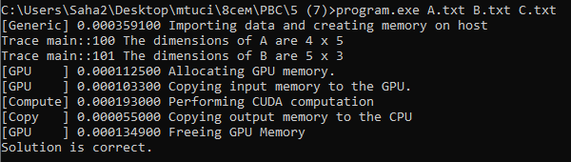
Рисунок 1 – Запуск полученной программы
Чтобы убедится в корректной работе программы произведём изменение одного числа в A.txt (рис. 2), после чего запустим программу снова (рис. 3).
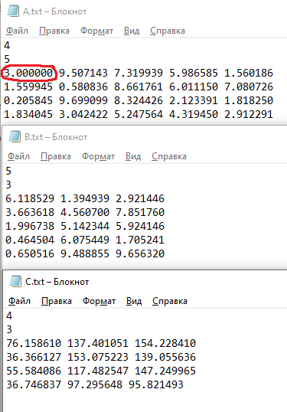
Рисунок 2 – Изменение входных данных

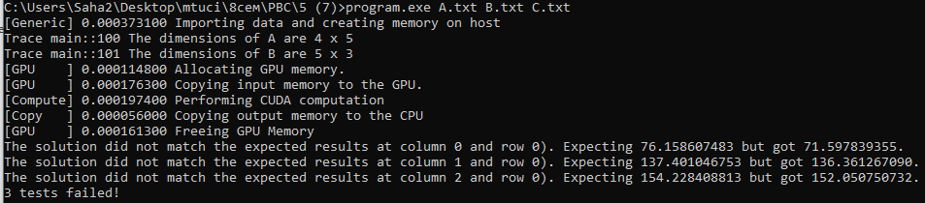
Рисунок 3 – Сообщение об ошибке
Программа выдаёт сообщение об ошибке, ведь был изменён входной элемент, но не изменён ожидаемый результат.
Также проведём другую проверку. Сделаем вручную немного входных данных (рис. 4) и проверим как их считаем программа (рис.5-6). В качестве ожидаемых данных используем нулевой вектор. В качестве проверки используем WolframAlpha (рис. 6).
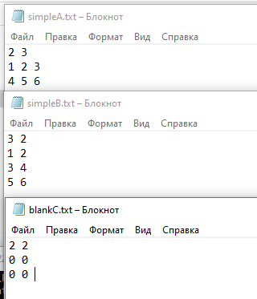
Рисунок 4 – Тестовые данные
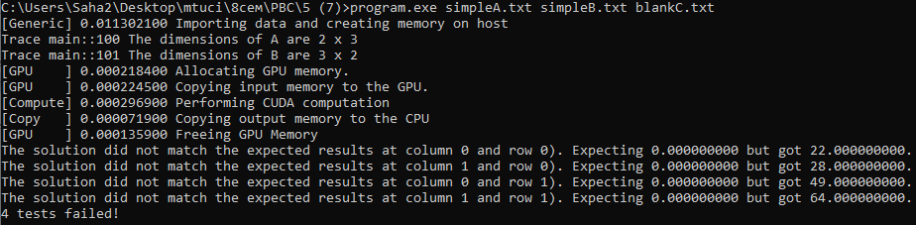
Рисунок 5 – Запуск
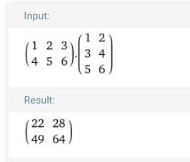
Рисунок 6 – Перепроверка в WolframAlpha
Программа работает корректно. Сгенерируем матрицы куда большего размера и проверим насколько данное решение быстрее решения, представленного в лабораторной работе №4.
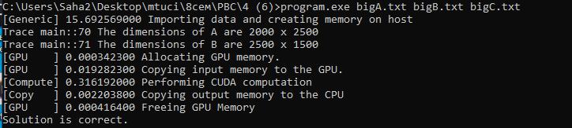
Рисунок 7 – Старое решение

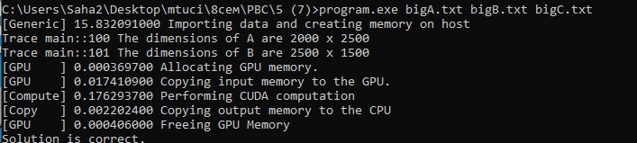
Рисунок 8 – Новое решение

Как можно заметить время на CUDA computation сократилось с 0.31 до 0.17 секунд, что почти в два раза быстрее.

Вывод
В ходе выполнения лабораторной работы была достигнута основная цель: создана программа для блочного умножения матриц, используя распределённую память. Также был реализован код генерации случайных входных данных.
Программа была проверена на случайных данных. Также была проверена на меньшем наборе данных, сгенерированных вручную.

Приложения

Приложение 1 – main.cu
/*
nvcc main.cu -o program.exe -std=c++17

python generate_test_data.py

program.exe A.txt B.txt C.txt
program.exe simpleA.txt simpleB.txt blankC.txt
*/

#include "wb.h"

#define TILE_WIDTH 16

#define wbCheck(stmt) \
do { \
cudaError_t err = stmt; \
if (err != cudaSuccess) { \
wbLog(ERROR, "Failed to run stmt ", #stmt); \
wbLog(ERROR, "Got CUDA error ... ", cudaGetErrorString(err)); \
return -1; \
} \
} while (0)

// Вычисление C = A * B
__global__ void matrixMultiplyShared(float *A, float *B, float *C,
int numARows, int numAColumns,
int numBRows, int numBColumns,
int numCRows, int numCColumns) {

__shared__ float sA[TILE_WIDTH][TILE_WIDTH];
__shared__ float sB[TILE_WIDTH][TILE_WIDTH];

int bx = blockIdx.x;
int by = blockIdx.y;
int tx = threadIdx.x;
int ty = threadIdx.y;

int Row = by * TILE_WIDTH + ty;
int Col = bx * TILE_WIDTH + tx;

float Cvalue = 0.0f;

for (int t = 0; t < (numAColumns + TILE_WIDTH - 1) / TILE_WIDTH; ++t) {

// Загрузка блока A в shared memory
if (Row < numARows && (t * TILE_WIDTH + tx) < numAColumns)
sA[ty][tx] = A[Row * numAColumns + t * TILE_WIDTH + tx];
else
sA[ty][tx] = 0.0f;

// Загрузка блока B в shared memory
if (Col < numBColumns && (t * TILE_WIDTH + ty) < numBRows)
sB[ty][tx] = B[(t * TILE_WIDTH + ty) * numBColumns + Col];
else
sB[ty][tx] = 0.0f;

__syncthreads();

for (int k = 0; k < TILE_WIDTH; ++k)
Cvalue += sA[ty][k] * sB[k][tx];

__syncthreads();
}

if (Row < numCRows && Col < numCColumns)
C[Row * numCColumns + Col] = Cvalue;
}

int main(int argc, char **argv) {
wbArg_t args;
float *hostA;
float *hostB;
float *hostC;
float *deviceA;
float *deviceB;
float *deviceC;
int numARows;
int numAColumns;
int numBRows;
int numBColumns;
int numCRows;
int numCColumns;

args = wbArg_read(argc, argv);

wbTime_start(Generic, "Importing data and creating memory on host");
hostA = (float *)wbImport(wbArg_getInputFile(args, 0), &numARows,
&numAColumns);
hostB = (float *)wbImport(wbArg_getInputFile(args, 1), &numBRows,
&numBColumns);

// Размеры результирующей матрицы
numCRows = numARows;
numCColumns = numBColumns;

// Выделение памяти под hostC
hostC = (float *)malloc(numCRows * numCColumns * sizeof(float));

wbTime_stop(Generic, "Importing data and creating memory on host");

wbLog(TRACE, "The dimensions of A are ", numARows, " x ", numAColumns);
wbLog(TRACE, "The dimensions of B are ", numBRows, " x ", numBColumns);

wbTime_start(GPU, "Allocating GPU memory.");

wbCheck(cudaMalloc((void **)&deviceA,
numARows * numAColumns * sizeof(float)));
wbCheck(cudaMalloc((void **)&deviceB,
numBRows * numBColumns * sizeof(float)));
wbCheck(cudaMalloc((void **)&deviceC,
numCRows * numCColumns * sizeof(float)));

wbTime_stop(GPU, "Allocating GPU memory.");

wbTime_start(GPU, "Copying input memory to the GPU.");

wbCheck(cudaMemcpy(deviceA, hostA,
numARows * numAColumns * sizeof(float),
cudaMemcpyHostToDevice));

wbCheck(cudaMemcpy(deviceB, hostB,
numBRows * numBColumns * sizeof(float),
cudaMemcpyHostToDevice));

wbTime_stop(GPU, "Copying input memory to the GPU.");

// Инициализация размерности блоков и сетки
dim3 dimBlock(TILE_WIDTH, TILE_WIDTH, 1);
dim3 dimGrid((numCColumns + TILE_WIDTH - 1) / TILE_WIDTH,
(numCRows + TILE_WIDTH - 1) / TILE_WIDTH,
1);

wbTime_start(Compute, "Performing CUDA computation");

matrixMultiplyShared<<<dimGrid, dimBlock>>>(
deviceA, deviceB, deviceC,
numARows, numAColumns,
numBRows, numBColumns,
numCRows, numCColumns);

cudaDeviceSynchronize();

wbTime_stop(Compute, "Performing CUDA computation");

wbTime_start(Copy, "Copying output memory to the CPU");

wbCheck(cudaMemcpy(hostC, deviceC,
numCRows * numCColumns * sizeof(float),
cudaMemcpyDeviceToHost));

wbTime_stop(Copy, "Copying output memory to the CPU");

wbTime_start(GPU, "Freeing GPU Memory");

cudaFree(deviceA);
cudaFree(deviceB);
cudaFree(deviceC);

wbTime_stop(GPU, "Freeing GPU Memory");

wbSolution(args, hostC, numCRows, numCColumns);

free(hostA);
free(hostB);
free(hostC);

return 0;
}

Приложение 2 – generate_data.py
import numpy as np
import os

def generate_matrices(rows_a, cols_a, cols_b, filename_a='A.txt', filename_b='B.txt', filename_c='C.txt'):
"""
Генерирует матрицы A (rows_a x cols_a), B (cols_a x cols_b) и C = A * B,
затем сохраняет их в текстовые файлы.

Параметры:
rows_a (int): количество строк матрицы A
cols_a (int): количество столбцов матрицы A (также строк матрицы B)
cols_b (int): количество столбцов матрицы B
filename_a (str): имя файла для матрицы A
filename_b (str): имя файла для матрицы B
filename_c (str): имя файла для матрицы C
"""

# Устанавливаем seed для воспроизводимости (опционально)
np.random.seed(42)

# Генерируем матрицы A и B со случайными числами
A = np.random.rand(rows_a, cols_a) * 10 # Умножаем на 10 для чисел от 0 до 10
B = np.random.rand(cols_a, cols_b) * 10

# Вычисляем произведение матриц
C = np.dot(A, B)

# Функция для сохранения матрицы в файл
def save_matrix(matrix, rows, cols, filename):
with open(filename, 'w') as f:
# Записываем количество строк и столбцов
f.write(f"{rows}\n")
f.write(f"{cols}\n")

# Записываем элементы матрицы
for i in range(rows):
row_str = ' '.join([f"{matrix[i][j]:.6f}" for j in range(cols)])
f.write(row_str + ('\n' if i < rows-1 else ''))

# Сохраняем матрицы в файлы
save_matrix(A, rows_a, cols_a, filename_a)
save_matrix(B, cols_a, cols_b, filename_b)
save_matrix(C, rows_a, cols_b, filename_c)

print(f"Матрицы успешно сгенерированы и сохранены в файлы:")
print(f" {filename_a} (размер: {rows_a} x {cols_a})")
print(f" {filename_b} (размер: {cols_a} x {cols_b})")
print(f" {filename_c} (размер: {rows_a} x {cols_b})")

# Выводим первые несколько строк для проверки
print(f"\nПервые 3 строки матрицы {filename_a}:")
print(A[:min(3, rows_a)])

return A, B, C

def read_and_verify(filename):
"""
Читает матрицу из файла и возвращает её для проверки
"""
with open(filename, 'r') as f:
rows = int(f.readline().strip())
cols = int(f.readline().strip())

matrix = []
for _ in range(rows):
row = list(map(float, f.readline().strip().split()))
matrix.append(row)

return np.array(matrix), rows, cols

# Пример использования
if __name__ == "__main__":
# Параметры матриц
ROWS_A = 4
COLS_A = 5
COLS_B = 3

# Генерируем матрицы
A, B, C = generate_matrices(ROWS_A, COLS_A, COLS_B, 'A.txt', 'B.txt', 'C.txt')

# Проверяем, что файлы созданы и читаются
print("\nПроверка чтения файлов:")

A_read, r_a, c_a = read_and_verify('A.txt')
print(f"A.txt: {r_a} x {c_a}")

B_read, r_b, c_b = read_and_verify('B.txt')
print(f"B.txt: {r_b} x {c_b}")

C_read, r_c, c_c = read_and_verify('C.txt')
print(f"C.txt: {r_c} x {c_c}")

# Проверяем правильность умножения
print(f"\nПроверка умножения:")
print(f"Максимальная разница между C и A*B: {np.max(np.abs(C - np.dot(A, B))):.2e}")

